**Université Saad DAHLAB - Blida 1**

**Faculté des sciences**

**Département d’Informatique**

Master 1 : Sécurité des systèmes d'information

*Sujet :*

Conception et Implémentation :

La liste d’amis et les guildes.

*Présenté par :* *Encadré par :*

**DIAB Mehdi Madame BOUSTIA.N**

Année universitaire: 2019/2020

1. **Conception (MAJ) :**

Modification de digramme de classe :

Friendrequest : Ajout de l’attribut Id.

Friendlist : Ajout de l’attribut Id et username.

Guilde : Ajout de l’attribut Id et admin.

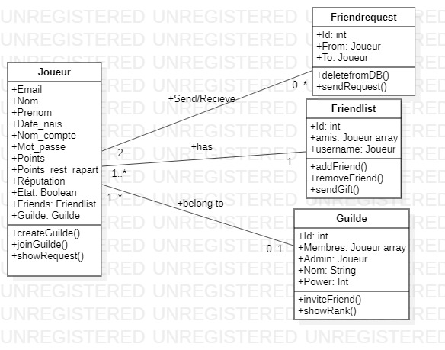

1. **Implémentation :**

* **Base de données :**

1. Friendrequest : 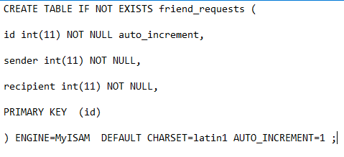
2. Friendlist : 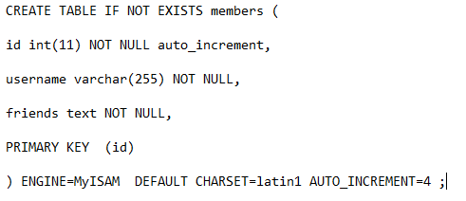
3. Guildes :

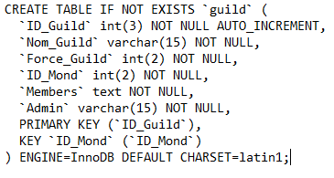

* **PHP :**

1. Friendrequest :

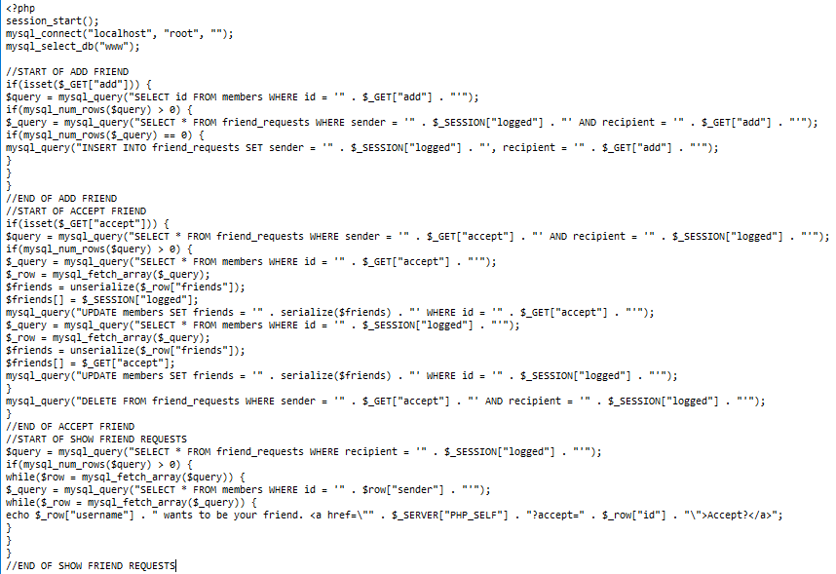

1. Friendlist :

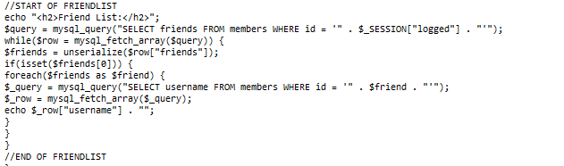

**Etat d’avancement :**

L’implémentation est un peu en retard coté Front-end (Interface), a cause de l’absence de l’interface home qui devrait contenir l’interface « guilde » et « liste d’amis » en revanche coté Back-end il ne reste pas beaucoup de travail a faire, Les bases de données sont faites et la fonction responsable d’afficher la liste d’amis et celle d’ajouter des amis sont faites.   
Ce qu’il reste à faire :

* Interface liste d’amis
* Fonction responsable de la suppression d’ami
* Interface guilde
* Toute fonction concernant la guilde